Отчет лабораторная работа № 6 ВРПО  
Выполнил Герасимкив Роман Александрович 4 группа

git version

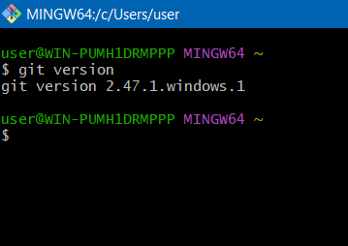  
  
git help

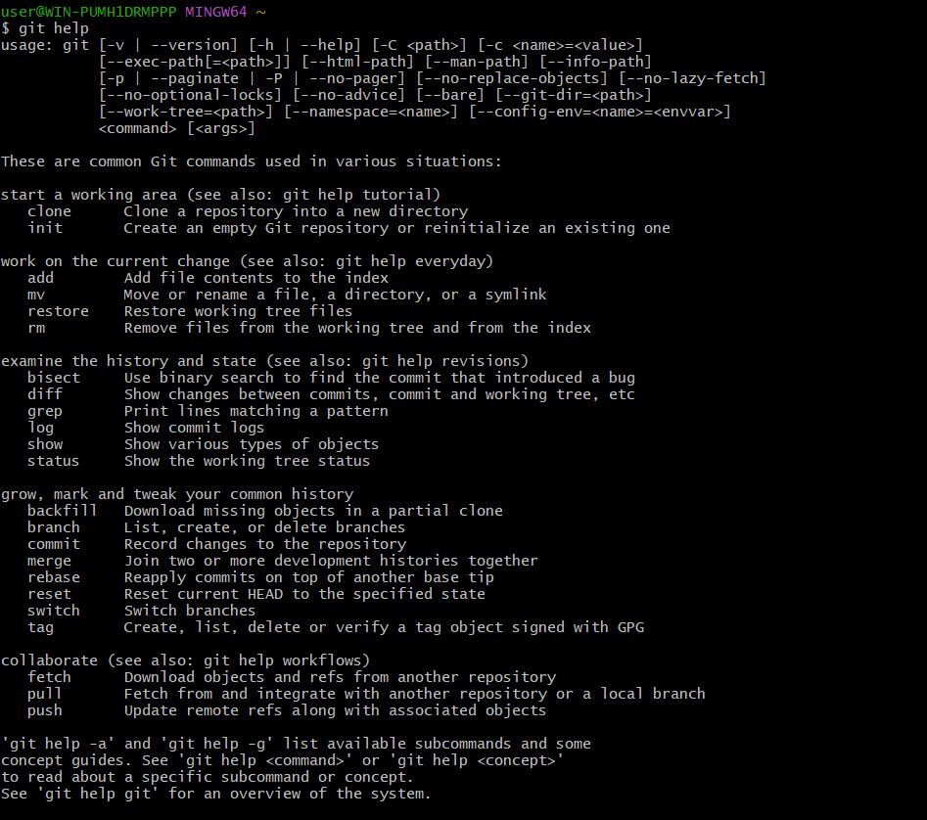

git init репозиторий  
  
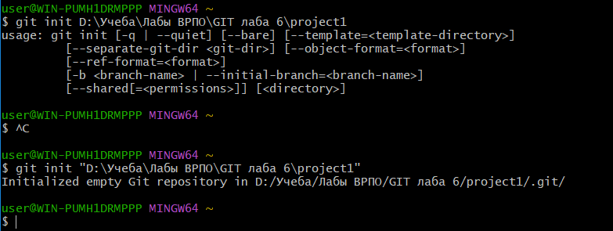  
  
git config  
  
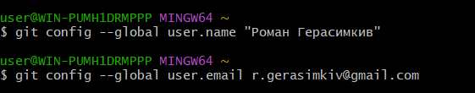

git config --list   
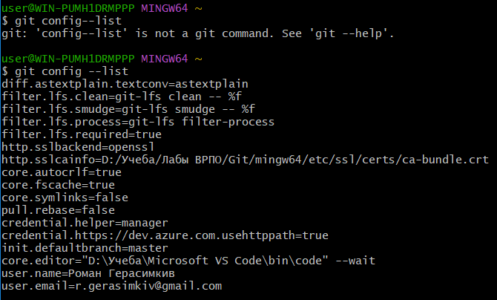

Изменения после инициализации репозитория:   
появилась скрытая папка .git в которой хранятся все данные git  
  
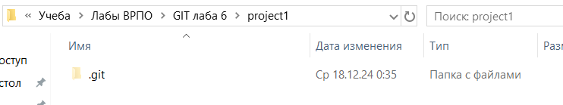

git status   
  
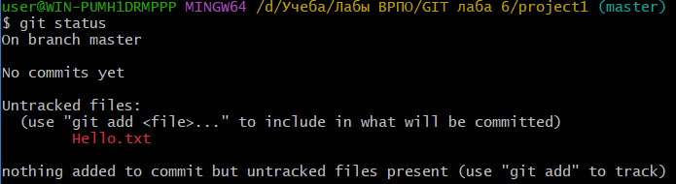  
  
git add Hello.txt  
  
  
изменения 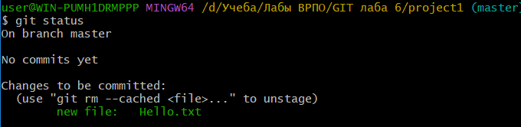  
  
git log

|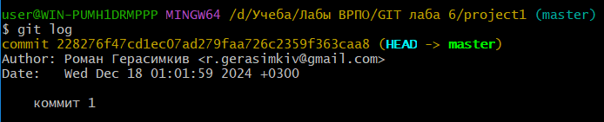  
  
  
modified   
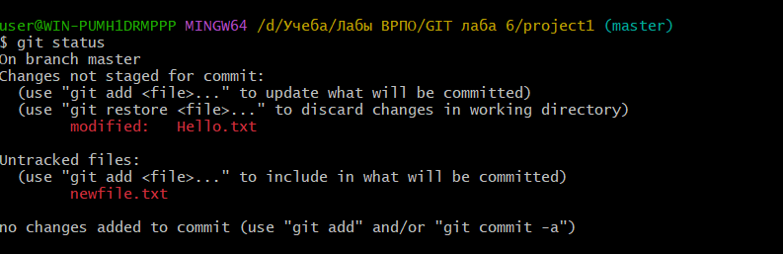

.gitignore  
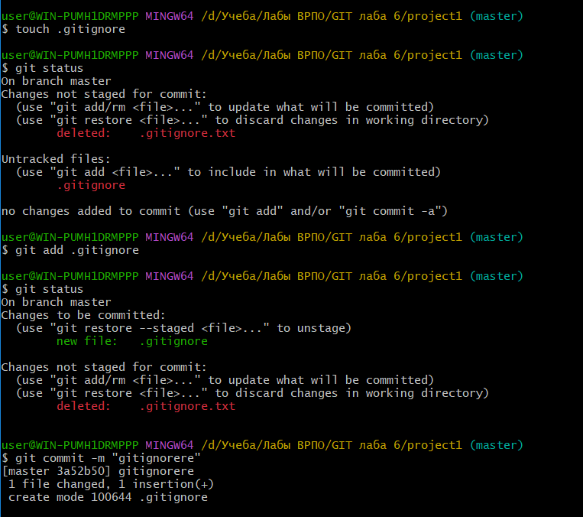  
  
  
  
  
  
  
  
branch checkout   
  
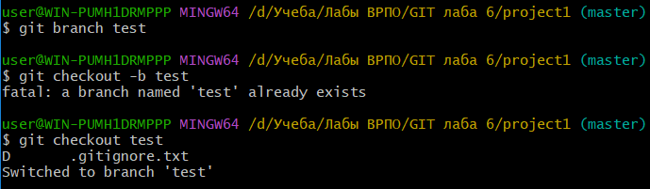  
  
какая ветка git branch   
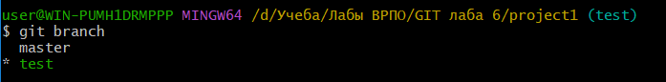  
  
test.html  
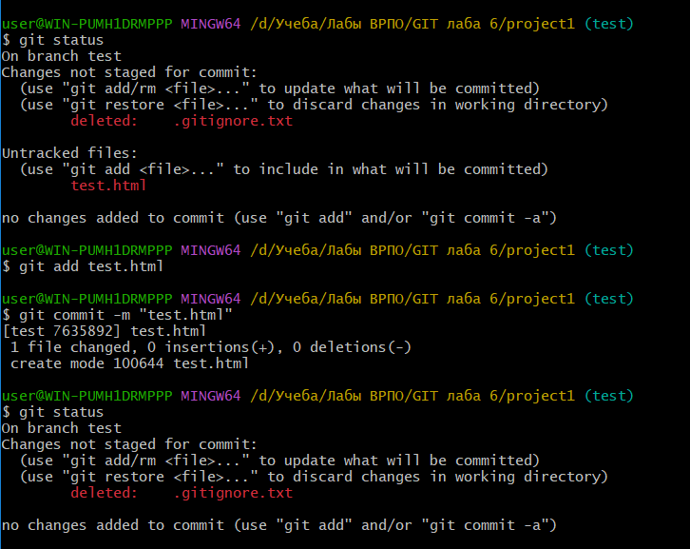  
  
  
  
  
  
git merge  
  
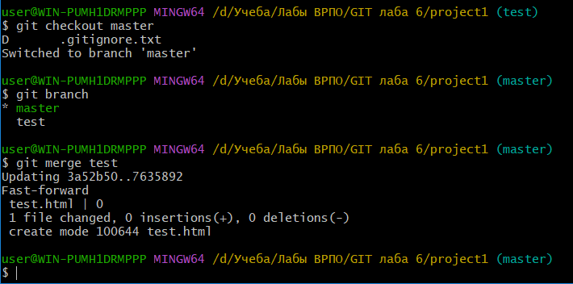

Изменения в разных ветках  
